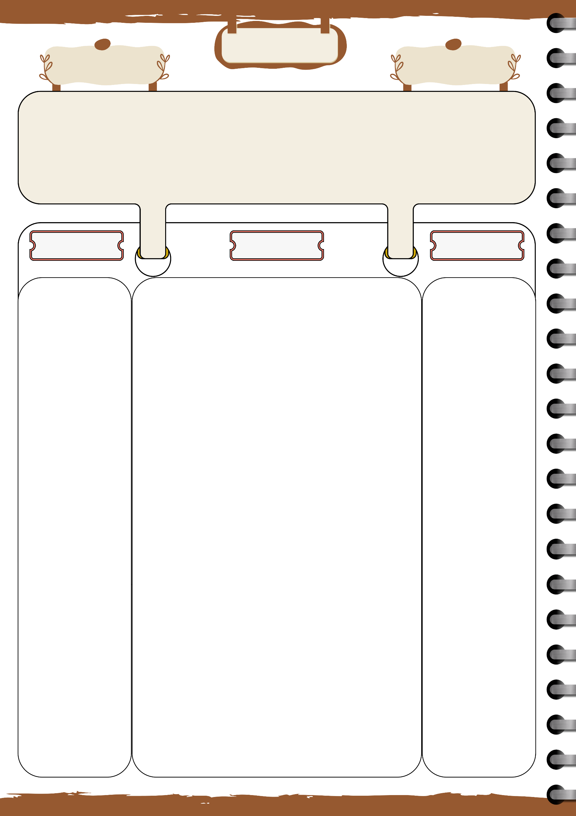

**متوسطة : .........................**

**الأستاذ بلحوسين ميلود**

**مذكرة رقم : 03**

|  |  |  |  |  |
| --- | --- | --- | --- | --- |
| **الميدان : أنشطة عددية** | **يوم : ......../ ......../ ........** | | | **المستوى : السنة الرابعة متوسط** |
| **المقطع التعلمي : الثالث** |  |  | | **المدة : ساعة واحدة** |
| **الباب : المعادلات و المتراجحات** | | **المراجع : الكتاب المدرسي – المنهاج – الوثيقة المرافقة – دليل الأستاذ** | | |
| **المورد المعرفي : المتراجحة من الدرجة الأولى بمجهول واحد** | | | **الوسائل : سبورة – أقلام – حاسبة - داتا شاو (اختياري)** | |
| **مركبات الكفاءة المستهدفة : تمكين المتعلم من التعرف على المتراجحة من الدرجة الأولى بمجهول واحد وفهم طبيعة حلولها** | | | | | |

تهيئة :

1/ مالفرق بين المساواة و المتباينة ؟ اذكر أمثلة لكل منهما

2/ متى يمكن اعتبار المساواة معادلة ؟

وضعية تعلمية 3 صفحة 45 (ج1)

بمناسبة عيد الفطر ، وتسهيلا لعملية التواصل عبر الرسائل النصية ، اقترح متعامل للهاتف النقال العرض الآتي على زبائنه :

للرسالة الواحدة و اقتطاع جزافي من الرصيد

يرغب يونس في عدم تجاوز المبلغ الموجود في رصيده

1/ هل يمكن ليونس القيام بإرسال : أ/ 21 رسالة ؟ ، ب/20 رسالة ؟ ، ج/ 16 رسالة؟

2/ نرمز إلى عدد الرسائل القصيرة بالرمز

أ/ من بين المتباينات الآتية ، حدد تلك التي توافق رغبة يونس :

ب/ اقترح قيمة ل توافق رغبة يونس ، وقيمة أخرى ل لا توافقها

كل متباينة من المتباينات الثلاثة السابقة تسمى متراجحة ذات المجهول

كل قيمة ل تجعل المتراجحة متباينة صحيحة ، تسمى حلا لهذه المتراجحة

ج/ هل العدد 2 حل للمتراجحة

السؤال نفسه من أجل العدد 21

القاعدة :

|  |
| --- |
| * المتراجحة بمجهول x هي متباينة قد تكون صحيحة و قد تكون خاطئة وهذا حسب قيم x * قيم x التي من أجلها تكون المتباينة صحيحة هي حلول المتراجحة |

**تقويم و ملاحظات**

**تشخيصي :**

تهيئة التلاميذ للدرس الجديد من خلال تذكيرهم بالمفاهيم المتعلقة بالمتباينات والمساواة، وتقييم فهمهم للفرق بين المساواة والمتباينة.

**تكويني :**

بناء وتطوير فهم التلاميذ لمفهوم المتراجحة من الدرجة الأولى بمجهول واحد من خلال نشاط تطبيقي. يتم تعلم كيفية تحديد حلول المتراجحة والتأكد من صحتها باستخدام أمثلة عملية

مساعدة التلاميذ على استنتاج القاعدة المتعلقة بالمتراجحات من الدرجة الأولى بمجهول واحد،

**الـمــراحــل**

**التمهيد**



5 min – 10 min

**بناء التعلمات**

20 min – 25 min

**المعارف**

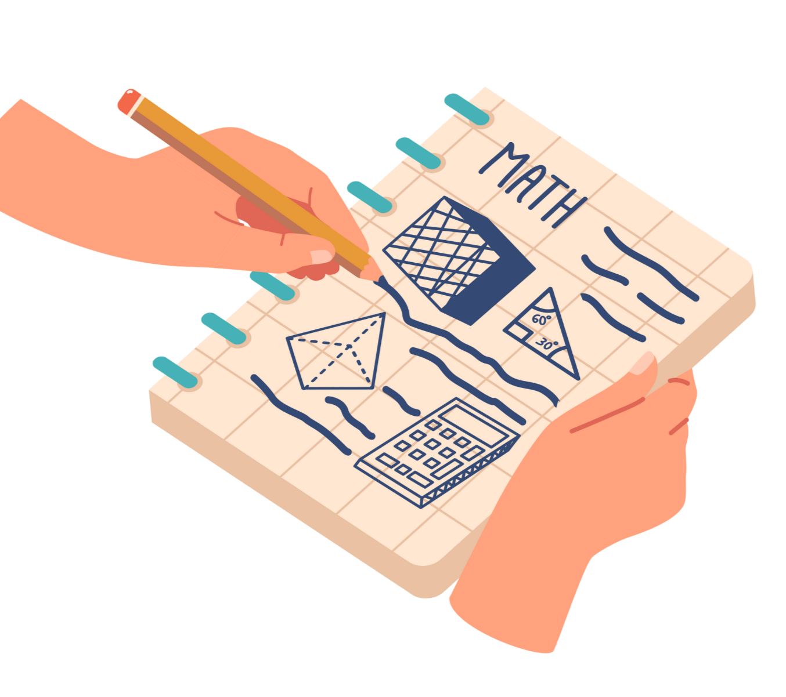

10 min – 15 min

**سير الحصة**



**مثال**:

المتباينة هي متراجحة ذات المجهول

* من أجل

نكتب فنحصل على متبانية خاطئة ، إذن العدد 2 ليس حلا للمتراجحة السابقة

* من أجل

نكتب فنحصل على متبانية صحيحة ، إذن العدد 6 هو حل من حلول المتراجحة السابقة

|  |
| --- |
| كل متراجحة من الدرجة الأولى بمجهول x تؤول إلى متراجحة من الشكل أو أو أو |

**مثال**:

|  |  |
| --- | --- |
| المتراجحة  تعني  أي | المتراجحة  تعني  أي |

تطبيق:

نعتبر المتراجحة :

1/ هل العدد 0 حل لهذه المتراجحة ؟ علل

2/ هل العدد -1 حل لهذه المتراجحة ؟ علل

في المنزل تمرين رقم 23 و 24 صفحة 51 :

**المعارف**



10 min – 15 min

**الإستثمار**



10 min – 15 min

**ختامي :**

تقييم مدى تحقيق التلاميذ لأهداف الدرس من خلال تمارين تطبيقية. يتم تلخيص المفاهيم الرئيسة لضمان فهم شامل للدرس



**المعيقات التي قد تواجه التلاميذ أثناء تقديم الدرس**

**الأهداف التعليمية**

**المكتسبات القبلية**

**مرفقة لمذكرة 03**

**المكتسبات القبلية التي يجب أن يكون التلميذ على دراية بها قبل التطرق إلى درس "المتراجحة من الدرجة الأولى بمجهول واحد**

**- التلميذ يجب أن يكون على دراية بمفهوم المتباينة**

**- معرفة الفرق بين المتباينة والمساواة وكيفية التعامل مع كل منهما.**

**- القدرة على إجراء العمليات الحسابية البسيطة (الجمع، الطرح، الضرب، القسمة) على الأعداد الحقيقية.**

**- القدرة على التعامل مع المتغيرات في المعادلات والمتباينات.**

**- التلميذ يجب أن يكون قد تعلم كيفية حل المعادلات من الدرجة الأولى بمجهول واحد مثل: ax + b = c)) وكيفية استخدام العمليات الرياضية لحلها.**

**هذه المكتسبات القبلية تهيئ التلميذ لفهم الدرس المتعلق بالمتراجحات من الدرجة الأولى بمجهول واحد وتساعده على بناء قاعدة رياضية قوية للحل والتحليل.**

**معرفية :**

**- فهم مفهوم المتراجحة من الدرجة الأولى بمجهول واحد.**

**- إدراك الفرق بين المساواة والمتباينة، وكيفية تحديد المتراجحة الصحيحة وفقًا للقيود المعطاة.**

**مهارية :**

**- القدرة على تحديد المتراجحة الصحيحة بناءً على معطيات المسألة.**

**- تطبيق القواعد الرياضية لتحديد القيم الصحيحة للمجهول x التي تجعل المتراجحة صحيحة.**

**- استخدام الأمثلة والتمارين العملية لحل المتراجحات والتأكد من صحة الحلول.**

**وجدانية :**

**- تنمية الثقة في قدرة التلميذ على التعامل مع المتراجحات وحلها.**

**- تطوير حب التعلم والاستكشاف الرياضي لدى التلاميذ**

**المرحلة البنائية :**

الصعوبات :-مشكلة في تحديد الحلول الصحيحة: قد يجد التلاميذ صعوبة في تحديد ما إذا كانت قيمة معينة للمجهول xهي حل صحيح للمتراجحة أم لا.

-الخلط بين العمليات على المتباينات والعمليات على المعادلات: بعض التلاميذ قد يخلطون بين العمليات التي تتم على المتباينات وبين العمليات على المعادلات، مثل القسمة على عدد سالب الذي يغير اتجاه المتباينة.

الحلول:- استخدام مثال تطبيقي واضح: تقديم مثال تطبيقي حي للمتراجحة، مثل المثال المرتبط بالرسائل النصية في بداية الدرس، وشرح كيفية تحديد القيم الصحيحة للمجهول بناءً على المعطيات.

- توضيح القاعدة الرياضية: التوضيح بأن المتراجحات يمكن أن تكون صحيحة أو خاطئة وفقًا للقيم المدخلة للمتغير، وتوجيه التلاميذ حول كيفية التحقق من صحة الحلول.

- استخدام الأنشطة التفاعلية: توفير تمارين تطبيقية تساعد التلاميذ على التفاعل مع المتراجحات بشكل عملي، مثل استخدام قيمة معينة للمجهول واختبار ما إذا كانت المتراجحة صحيحة أم لا.

- التأكيد على القواعد الأساسية: التأكيد على القاعدة الأساسية في حل المتراجحات مثل تغيير اتجاه المتباينة عند القسمة على عدد سالب، وتوضيح هذه القاعدة من خلال تمارين تطبيقية.

**المرحلة التشخيصية**

الصعوبات :

- صعوبة فهم الفرق بين المساواة والمتباينة: قد يواجه بعض التلاميذ صعوبة في تمييز الفرق بين المساواة ، وقد يتداخل عليهم المفهومين.

- عدم وضوح متى تصبح المساواة معادلة: بعض التلاميذ قد يجدون صعوبة في فهم أن المساواة تصبح معادلة إذا كانت....

- قلة المفاهيم الأساسية: بعض التلاميذ قد لا يكونون قد اكتسبوا المفاهيم الأساسية للمتباينات، مثل فهم كيفية التعامل مع الرموز الرياضية

الحلول:

- استخدام أمثلة ملموسة: تقديم أمثلة بسيطة ومقارنة بين المساواة والمتباينة بوضوح، مثل ( 3 = 3) (مساواة) و ( 3 > 2) (متباينة) مع تفسير الفرق بينهما.

- شرح المفهوم تدريجيًا: تبسيط المفاهيم بإعطاء حالات ملموسة أو سياقات حياتية تبرز الفرق بين المساواة والمتباينة.

- الأسئلة الاستفهامية: طرح أسئلة استفسارية مثل "هل يمكن أن تكون المساواة خاطئة؟" و"متى تصبح المساواة معادلة؟" للمساعدة في تحفيز التفكير النقدي والتفاعل.